在使用Microsoft OutLook组件发送邮件之前，需要进行电子邮件客户端Microsoft OutLook的配置。具体步骤如下：
（1）启动Microsoft Outlook，在菜单栏上选择“工具”→“帐号”命令，打开“Internet帐户”对话框，选择“邮件”选项卡，然后单击“添加”按钮并选择“邮件”命令，如图9.21所示。
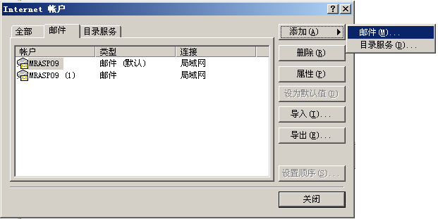
图9.21 “Internet帐户”对话框
（2）在打开的“Internet连接向导”对话框中，输入“显示名”，这里为“Myemail”，如图9.22所示；单击“下一步”按钮，输入发件人的“电子邮件地址”，这里为“pyj@mingrisoft.com”，如图9.23所示；再单击“下一步”按钮，设置电子邮件服务器名，这里均为“192.168.1.9”，读者请根据实际情况进行填写，如图9.24所示。
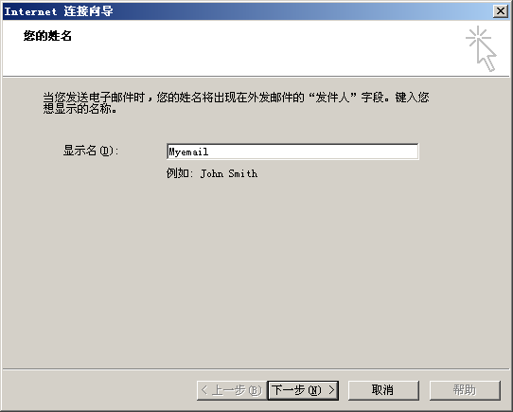
图9.22 在“Internet连接向导”对话框中输入显示名
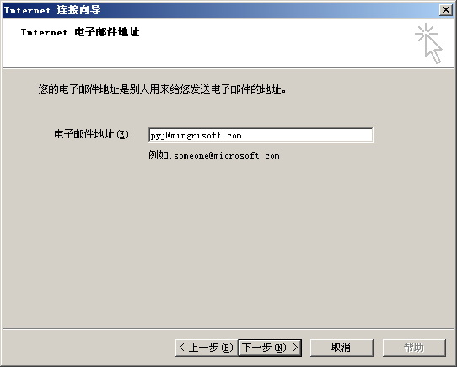
图9.23 在“Internet连接向导”对话框中输入电子邮件地址
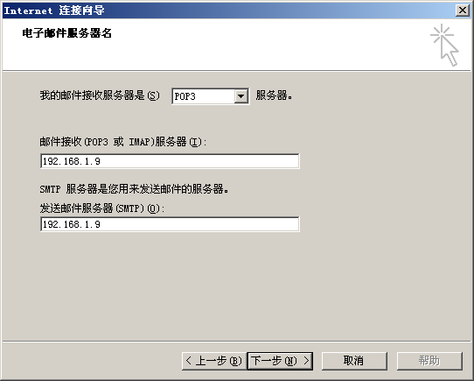
图9.24 设置电子邮件服务器名
（3）单击“下一步”按钮，输入Internet邮件登录时的帐户名和密码，如图9.25所示。
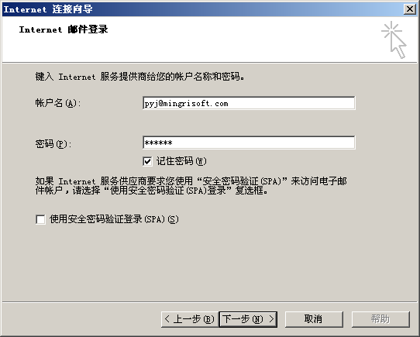
图9.25 输入Internet邮件登录信息
（4）单击“下一步”按钮，选择连接Internet的方式，这里选择“使用局域网（LAN）连接”，如图9.26所示。
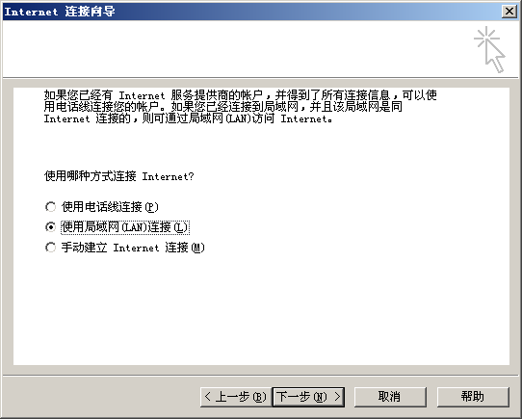
图9.26 选择连接Internet方式
（5）单击“下一步”按钮，完成电子邮件客户端的配置。

